中学校第１学年 学級活動指導案
指導者 T1 学級担任
T2 栄養教諭
- 題材
『「ご馳走様」について考えよう』
学級活動 (２)－キ 食育の視点を踏まえた学校給食と望ましい食習慣の形成

- 題材について
飽食の時代といわれる昨今，食べたいものがいつでも手軽に手に入れることができる生徒は多い。しかし，食糧生産や食事づくりなど食の背景に携わっている人の存在を意識している生徒は少ない。
毎日何気なく食べている食事は，多くの人々の労働によって成り立っているということ，そしてその中には，命を扱う職業も欠かすことはできないということに目を向けさせたい。
そこで本題材では，生産者という職業に焦点を当て，食べることの向こう側にある現実について考えさせることによって，感謝の心を持って食事をする態度を育てたいと考えた。

- 学級活動（２）の評価規準
（中学校）
集団活動や生活への  関心・意欲・態度 | 集団や社会の一員としての  思考・判断・実践 | 集団活動や生活についての  知識・理解
自己の生活の充実と向上に関わる問題に関心をもち，自主的，自律的に日常の生活を送ろうとしている。 | 日常の生活における自己の課題を見出し，自己を生かしながら，よりよい解決方法などについて考え，判断し，実践している。 | 集団や社会への適応及び健康で安全な生活を送ることの大切さや実践の仕方，自他の成長などについて理解している。

４．食育の視点
・食生活は，生産者をはじめ多くの人々の苦労や努力に支えられていること。
・食事のあいさつは，食に関しての感謝の気持ちの表現であること。
・感謝の気持ちの表れとして，残さず食べたり無駄なく調理したりすること。
（感謝の心）

５．事前の指導
活動時間 | 生徒の活動 | 指導上の留意点 | 目指す生徒の姿と  評価方法
帰りの会 | ・自分達の食事の仕方に課題があることに気付く。 | ・当日の給食時間の様子を振り返らせ，食べ方やマナー等に課題がなかったか，考えさせる。 | 【関心・意欲・態度】  ・自己の食生活の課題について，真剣に考えている。〔観察〕

６．本時の展開
（１）本時のねらい
①毎日の自分の食生活について振り返る。
②多くの人の働きの上に毎日の食が成り立っていることを理解し，感謝の心を持った食
事の仕方を決め，実践する。
（２）展開
 | 生徒の活動 | 指導上の留意点 |  | 教材・教具等 | 目指す生徒の姿と評価方法
 | 生徒の活動 | Ｔ１ | Ｔ２ | 教材・教具等 | 目指す生徒の姿と評価方法
導入８  分 | - 日頃の給食の  様子を客観的に見ることにより，食生活における課題をつかむ。  ２．本時の学習内容を知る。  「ご馳走様」について考えよう | ・クラスの給食の残菜，後片  付け後の食器，給食時間の様子等の写真を見せる。  ・写真を見てどう感じたか問いかけ，課題に気づかせる。  ・なぜ現状のような状態になってしまうのか，班で話し合わせ，数班に発表させる。  ・「ご馳走様」と書いた紙を見せ，読み方を問う。  ・本時の学習内容を伝える。 |  | ・写真  ・板書 | 【関心・意欲・態度】  自分たちの生活上の問題に関心を持ち，積極的に意見を述べている。  〔観察〕
展開  ３５分 | ３．「ご馳走様」の意味を知る。  ４．食事が目の前に届くまでには，多くの人が関わっていることに気付く。  ・食事が目の前に届くまでにはどんな人たちが関わっているかを考え，ワークシートに記入する。  ＊生産者，肉屋，八百屋，漁師，調理員，親，給食当番… | ・給食だけでなく，食事全般について考えさせる。  ・数人に発表させる。  ・大勢の人々が関わっていることをおさえる。 | ・「ご馳走様」という言葉は，走り回って食材を集め，食事を用意してくれた人に，ありがとうという気持ちを表す言葉であることを伝える。  ・机間巡視により，回  答が困難な生徒を支  援する。 | ・ワークシート  ・板書 | 【知識・理解】  「ご馳走様」の意味を理解している。  〔観察〕
展開 | ５．食事ができるまでに関わっている人たちの仕事について知る。  ・農家や養鶏場の様子を知って，感じたことを発表する。  ６．農家や養鶏場の様子を知って感じたことと，導入で出た自分たちの課題とを結びつけ，これからどうしていくべきかについて，班で話し合いをする。  ・班の意見をまとめて発表用のシートに記入する。  ・班で出た意見を発表する。 | ・個人で考えさせ，数人に発表  させる。  ・ここまで学習したことから感じたことと，これから自分たちはどうしていくべきか について，話し合わせる。  ・班ごとに発表させる。 | ・４で出た意見の中から，生徒が会ったことのないと思われる，農家及び養鶏場の人々に焦点を当て，作業の写真や映像を見せる。  ・野菜を育てたり，鶏を飼育する上での苦労や気持ち等も映像で紹介する。  ・机間巡視により，話し合いのめあてに沿った内容になるよう助言する。 | ・写真  ・映像  ・板書  ・発表用シート | 【関心・意欲・態度】  自身の食生活  を振り返り，  これからどの  ような食生活  を送っていけ  ば良いかにつ  いて考えた  り，発表した  りしている。  〔観察〕
まとめ  ７分 | ７．感謝の気持ちを，態度や行動で表すためにはどうしたらよいか，生徒ひとりひとりが具体的な目標を決める。 | ・自分自身の取り組む目標を決めさせる。  ・机間巡視により，課題を踏まえて自己決定につなげられるよう，助言する。 | ・机間巡視により，  課題を踏まえて自己決定につなげられるよう，助言する。 | ・ワークシート | 【思考・判断・実践】  感謝の気持ちを持って食事をしようとする意欲を持ち，具体的な目標を決めることができる。  〔ワークシート〕

７．事後の指導
活動時間 | 生徒の活動 | 指導上の留意点 | 目指す生徒の姿と  評価方法
・帰りの会（毎日）  ・帰りの会  （一週間後） | ・授業で決めた目標を一週間実践し，達成度を記入する。  ・振り返りをワークシートに記入する。 | ・実践できているかどうか，随時声かけをする。  ・記入後回収し，コメントを書いて返却する。 | 【思考・判断・実践】  自己の課題と向き合い，決定した目標を進んで実践している。〔観察〕  〔ワークシート〕

８．板書計画

「ご馳走様」について考えよう
写真（給食の様子）
食事ができるまでに
関わっている人
・・・・・
・・・・・
生産者の様子を知り感じたこと
・・・・・・
・・・・・・
・・・・・・
・・・・・・

写真（給食の様子）
写真（生産者の様子）
写真（生産者の様子）
発表用
シート
発表用
シート

発表用
シート
発表用
シート
写真（給食の様子）
写真（給食の様子）

写真（生産者の様子）
（写真を見て感じたこと）
・・・・・・
・・・・・・
・・・・・・
発表用
シート
発表用
シート

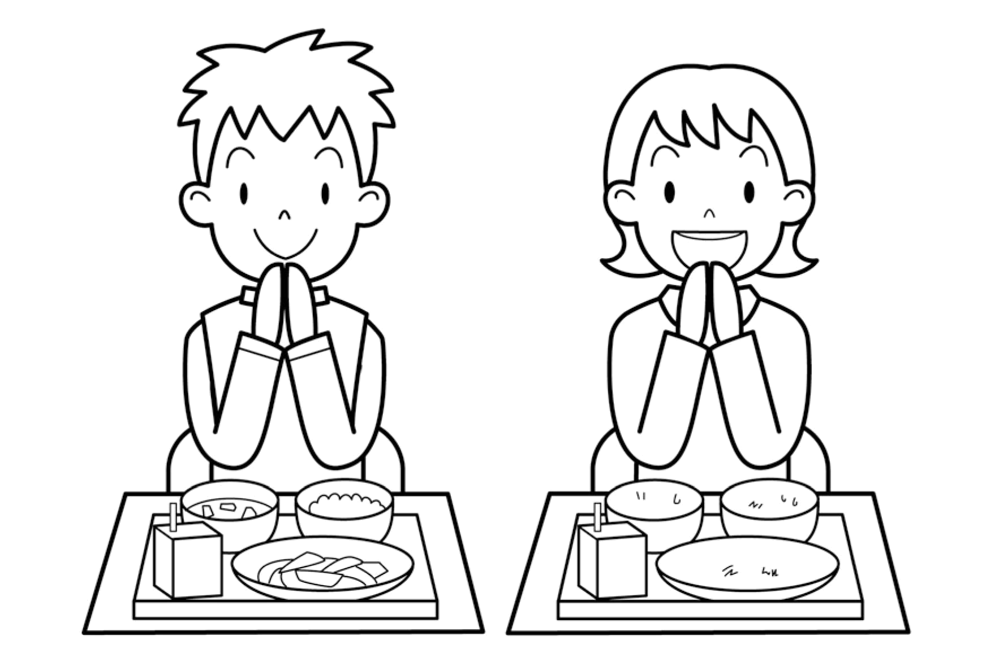
学級活動ワークシート

組 名前
学習のめあて

について考えよう

①食事がみなさんの目の前に届くまでには，どんな人が関わっていると思いますか。

②これから取り組む目標を決め，一週間実行してみましょう。
☆目標☆

③目標の達成度を，○（できた），△（まあまあ），×（できなかった）で評価しましょう。
日にち | 日（月） | 日（火） | 日（水） | 日（木） | 日（金）
評価記号

④一週間を振り返っての感想や反省を書きましょう。

担任から
栄養教諭から
家庭から

